|  |  |
| --- | --- |
| [Couverture](https://books.google.fr/books?id=lFBUDwAAQBAJ&printsec=frontcover&hl=fr) | [0 Avis](https://books.google.fr/books?id=lFBUDwAAQBAJ&dq=rutherford+chiva&hl=fr&sitesec=reviews)[Rédiger un commentaire](https://books.google.fr/books?op=lookup&id=lFBUDwAAQBAJ&continue=https://books.google.fr/books%3Fid%3DlFBUDwAAQBAJ%26pg%3DPA2030%26lpg%3DPA2030%26dq%3Drutherford%2Bchiva%26source%3Dbl%26ots%3DH7sVCi8oFF%26sig%3DACfU3U0GXMffcEEVlVsM4h5vqh63StKzxw%26hl%3Dfr%26sa%3DX&hl=fr) |

**Rutherford's Vascular Surgery and Endovascular Therapy, E-Book**

De Anton N Sidawy, Bruce A Perler

Haut du formulaire



|  |  |  |
| --- | --- | --- |
|  |  |  |

Bas du formulaire

[À propos de ce livre](https://books.google.fr/books?id=lFBUDwAAQBAJ&dq=rutherford+chiva&hl=fr&source=gbs_navlinks_s)

[Ma bibliothèque](https://books.google.fr/books?uid=107172375209486413042&hl=fr&source=gbs_lp_bookshelf_list)

[Mes livres sur Google Play](https://play.google.com/books?source=gbs_lp_bookshelf_list)

[Favoris](https://books.google.fr/books?uid=107172375209486413042&as_coll=0&hl=fr&source=gbs_lp_bookshelf_list)

[En cours de lecture](https://books.google.fr/books?uid=107172375209486413042&as_coll=3&hl=fr&source=gbs_lp_bookshelf_list)

[À lire](https://books.google.fr/books?uid=107172375209486413042&as_coll=2&hl=fr&source=gbs_lp_bookshelf_list)

[Lus](https://books.google.fr/books?uid=107172375209486413042&as_coll=4&hl=fr&source=gbs_lp_bookshelf_list)

[Livres pour vous](https://books.google.fr/books?uid=107172375209486413042&as_coll=8&hl=fr&source=gbs_lp_bookshelf_list)

Mon historique

[Achetés](https://play.google.com/store/account?source=gbs_lp_bookshelf_list)

[Évalués](https://books.google.fr/books?uid=107172375209486413042&as_coll=5&hl=fr&source=gbs_lp_bookshelf_list)

[Consultés](https://books.google.fr/books?uid=107172375209486413042&as_coll=6&hl=fr&source=gbs_lp_bookshelf_list)

[Historique de navigation](https://books.google.fr/books?uid=107172375209486413042&as_coll=9&hl=fr&source=gbs_lp_bookshelf_list)

[Livres sur Google Play](https://play.google.com/store/books)

[Conditions d' utilisation](https://books.google.fr/intl/fr/googlebooks/tos.html)

|  |
| --- |
| Pages affichées avec l'autorisation de [Elsevier Health Sciences](https://books.google.fr/url?id=lFBUDwAAQBAJ&pg=PA2030&q=http://www.us.elsevierhealth.com/&linkid=1&usg=AFQjCNEE3ATXqEAjLY2uu-t8hvH0AvmHOw&source=gbs_pub_info_r). [Droits d'auteur](https://books.google.fr/books?id=lFBUDwAAQBAJ&printsec=copyright&hl=fr&source=gbs_pub_info_r). |

Effacer la rechercheRésultat **2** sur **3** dans ce livre pour **rutherford chiva**-  Trier par: pertinence | **pagespertinence** | pages-  ‹ Précédent  Suivant ›  -  Tout afficher

Chargement en cours...

Chargement en cours...

|  |  |
| --- | --- |
| |  | | --- | | Les pages 2031 à 2032 ne font pas partie de la section consultable. | |

Chargement en cours...

Chargement en cours...

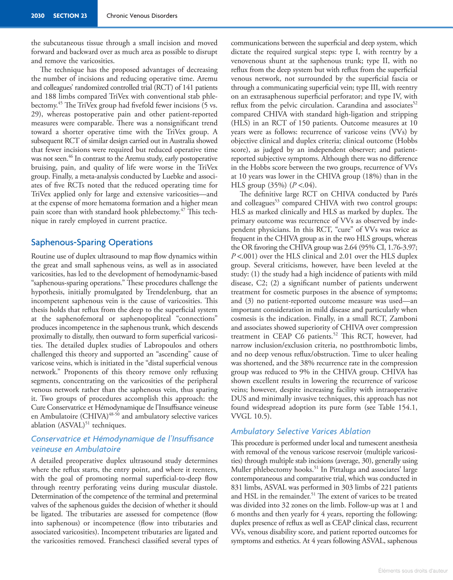

|  |  |
| --- | --- |
| |  | | --- | | La page 2029 ne fait pas partie de la section consultable du livre. | |

Chargement en cours...

Chargement en cours...

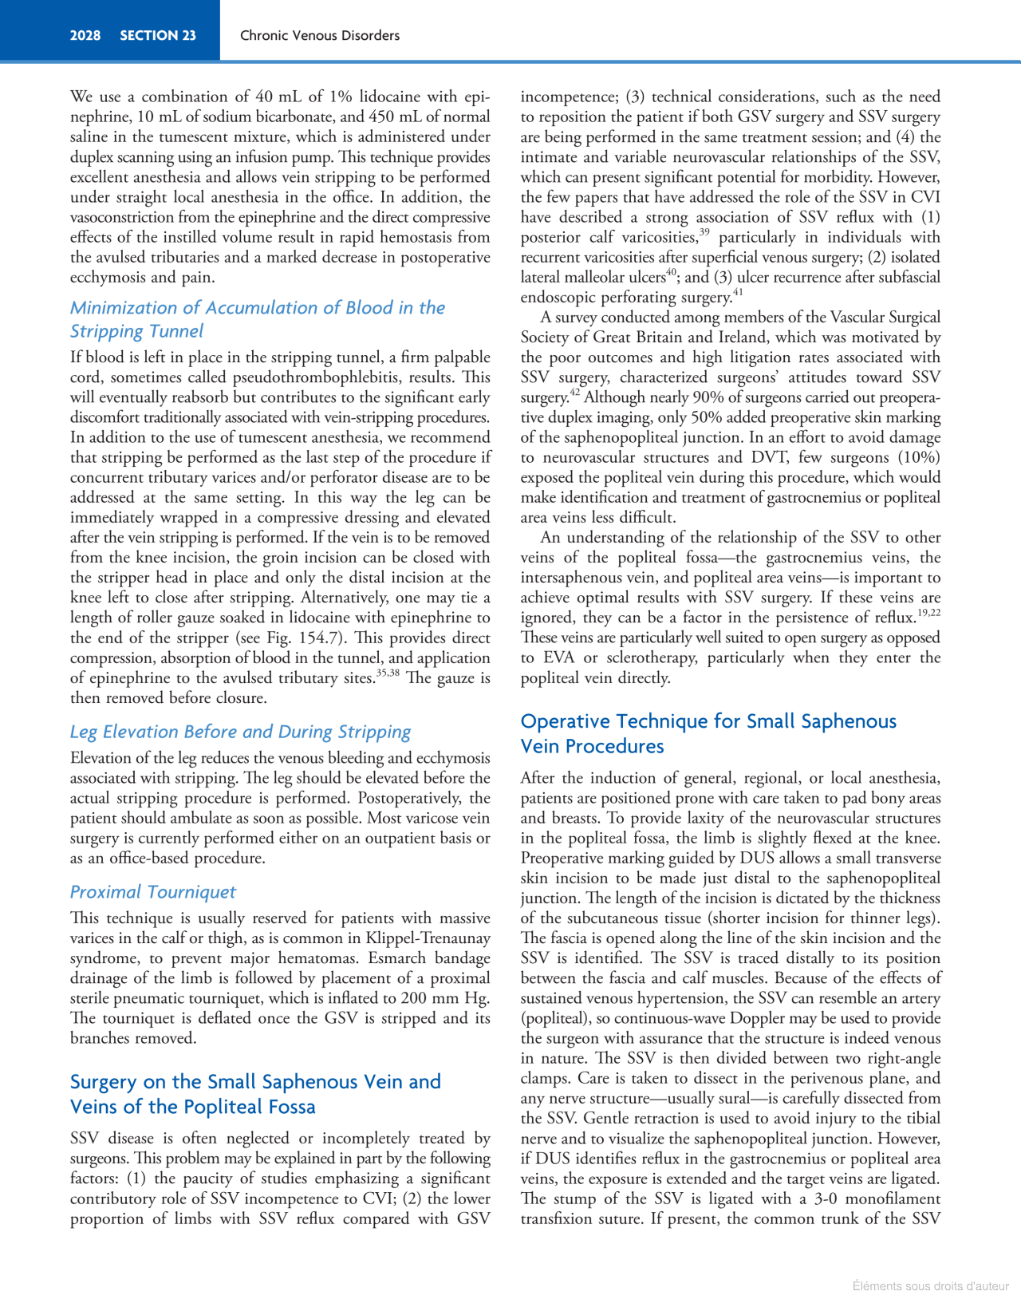

|  |  |
| --- | --- |
| |  | | --- | | Les pages 2034 à 2035 ne font pas partie de la section consultable. | |

Chargement en cours...

Chargement en cours...





Mes livres sur Google Play

Favoris

En cours de lecture

À lire

Lus